22-07-2019 | Hersenen | Kindzorg
Hersenontwikkeling van kinderen voorspellen
De hersenontwikkeling van baby’s die te vroeg worden geboren of een slechte start hebben, loopt vaak vertraging op. Daardoor kunnen rond de basisschoolleeftijd stoornissen ontstaan, zoals ADHD, autisme en leer- en gedragsproblemen. Om de hersenontwikkeling goed te bestuderen worden hersenscans van kinderen met een moeilijke start vergeleken met die van gezonde baby’s. Zo kunnen we zien welke kinderen een verhoogd risico hebben op een afwijkende ontwikkeling. En kunnen we vroegtijdig ingrijpen met medicijnen of therapie, in plaats van wachten tot de ontwikkeling van het kind al ver op weg is.
“Sommige baby’s maken een oneerlijke start. Omdat ze te vroeg worden geboren, ernstig zuurstofgebrek hebben, op de wereld komen met een aangeboren afwijking waaraan ze direct geopereerd moeten worden of kort na de geboorte een herseninfarct krijgen”, vertelt Manon Benders, hoogleraar en afdelingshoofd Neonatologie bij het Wilhelmina Kinderziekenhuis (WKZ), onderdeel van het UMC Utrecht. “Vooral omdat de hersenen in die periode heel kwetsbaar zijn. We weten dat deze kinderen zich op de lange termijn slechter ontwikkelen dan baby’s die geboren worden na een voldragen zwangerschap en die niet op de neonatale intensive care terechtkomen. Mijn eerste drijfveer is om deze kinderen te laten overleven. Dat lukt steeds beter. En dan komt de vraag: hóe overleven ze dan? Ik wil kinderen die een moeilijke start hebben een zo goed mogelijke kwaliteit van leven geven.”
Ontwikkelingsstoornissen
In het laatste trimester van de zwangerschap en kort na de geboorte, vindt het belangrijkste stuk van de ontwikkeling van de hersenen plaats. Manon vervolgt haar verhaal: “Bij te vroeg geboren kinderen vindt dat laatste trimester niet plaats in de baarmoeder, maar in de couveuse. Ook van kinderen die na een voldragen zwangerschap een gecompliceerde start maken, zijn de hersenen erg kwetsbaar. In deze periode gebeurt er veel om de baby’s te laten overleven, we moeten veel handelingen doen, zoals beademen en medicijnen geven, ze hebben vaak een voedingssonde en sommige kinderen moeten zelfs geopereerd worden. Deze kinderen ervaren bovendien veel stress en pijn en zijn veel gescheiden van hun ouders. Al die factoren hebben invloed op het achterblijven van de hersenontwikkeling. Of erger: op het ontstaan van hersenschade. We weten dat dertig tot vijftig procent van deze kinderen ontwikkelingsstoornissen heeft. Denk dan aan ADHD, autisme, leer- en gedragsproblemen, slecht kunnen plannen en problemen bij uitvoerende taken. Ernstige problemen merk je al heel vroeg. Maar subtiele problemen openbaren zich pas bij de vroege schoolleeftijd. Deze kinderen houden zich moeizamer staande in het sociale leven.
Scans vergelijken
Om de hersenontwikkeling van deze baby’s met een moeilijke start goed te bestuderen, worden de hersenscans van deze kinderen vergeleken met die van gezonde baby’s. Deze hersenscans kunnen de ontwikkeling op lange termijn voorspellen. Manon: “Een groep van honderd gezonde vrouwen krijgt bij ongeveer dertig weken zwangerschap een MRI-scan die de hersenen van de ongeboren baby in beeld brengt, die vergelijken we met de scans van de kinderen die te vroeg zijn geboren of problemen kregen kort na de bevalling. Ook krijgt de pasgeborene van deze vrouwen een MRI-scan. Door de scans van deze twee groepen met elkaar te vergelijken, hopen we beter inzicht te krijgen in de hersenontwikkeling van baby’s en zo betere voorspellingen te kunnen doen van mogelijke problemen die pasgeboren baby’s kunnen ontwikkelen na een moeilijke start. We kunnen de hersenen tot in detail met elkaar vergelijken.” Deze MRI-studie valt binnen het onderzoek van YOUth Baby & Kind.
Samen naar een hoger niveau
In het WKZ lopen verschillende onderzoeken, waarmee we de ontwikkelingsstoornissen bij deze groep patiënten hopen te herstellen of verminderen. Naast het vergelijken van de hersenscans, onderzoeken we ook of we hersenschade na een infarct kunnen genezen met medicijnen. Dit is het DINOSAUR onderzoek. We werken samen met verloskundigen, gynaecologen, neonatologen, kinderartsen en cardiologen. Maar ook neuro-wetenschappers en beeldverwerkers. Samenwerken net buiten je eigen vakgebied, brengt ons naar een hoger niveau. Zo willen we erachter komen wat de risicofactoren voor hersenschade zijn voor baby’s met een moeilijke start. Denk dan aan medicatie, beademing, infecties, pijn, stress en geen optimale voeding. Om de ontwikkeling te bevorderen willen we kunnen bijsturen of ingrijpen. Dat doen we door de risicofactoren te verminderen, door medicatie te geven die schade voorkomt of uitrijping van de hersenen bevordert. Omdat de hersenscans de ontwikkeling op lange termijn voorspellen, kunnen we daar al vroeg op anticiperen. Het brein van jonge kinderen is heel plastisch en ontwikkelt zich nog volop. Dat maakt hun jonge leeftijd het beste moment om in te grijpen. Zo kunnen we deze kinderen meer kans geven op een optimale ontwikkeling.
De tekst gaat verder onder de foto
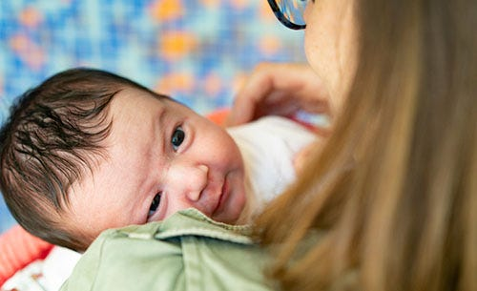
Mijn UMC Utrecht
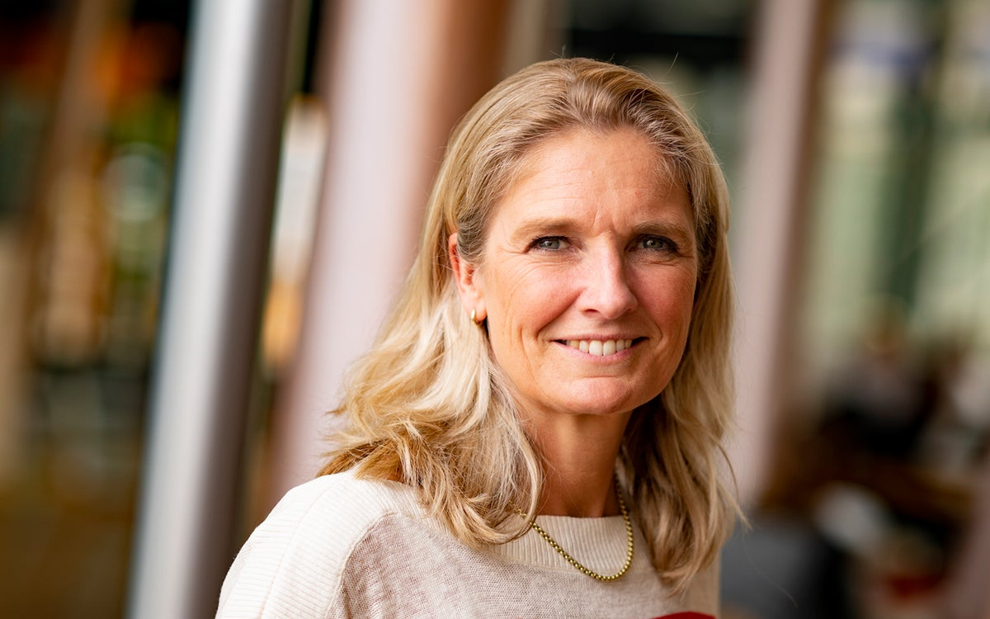
22-07-2019 | Hersenen | Kindzorg
Hersenontwikkeling van kinderen voorspellen

De hersenontwikkeling van baby’s die te vroeg worden geboren of een slechte start hebben, loopt vaak vertraging op. Daardoor kunnen rond de basisschoolleeftijd stoornissen ontstaan, zoals ADHD, autisme en leer- en gedragsproblemen. Om de hersenontwikkeling goed te bestuderen worden hersenscans van kinderen met een moeilijke start vergeleken met die van gezonde baby’s. Zo kunnen we zien welke kinderen een verhoogd risico hebben op een afwijkende ontwikkeling. En kunnen we vroegtijdig ingrijpen met medicijnen of therapie, in plaats van wachten tot de ontwikkeling van het kind al ver op weg is.
“Sommige baby’s maken een oneerlijke start. Omdat ze te vroeg worden geboren, ernstig zuurstofgebrek hebben, op de wereld komen met een aangeboren afwijking waaraan ze direct geopereerd moeten worden of kort na de geboorte een herseninfarct krijgen”, vertelt Manon Benders, hoogleraar en afdelingshoofd Neonatologie bij het Wilhelmina Kinderziekenhuis (WKZ), onderdeel van het UMC Utrecht. “Vooral omdat de hersenen in die periode heel kwetsbaar zijn. We weten dat deze kinderen zich op de lange termijn slechter ontwikkelen dan baby’s die geboren worden na een voldragen zwangerschap en die niet op de neonatale intensive care terechtkomen. Mijn eerste drijfveer is om deze kinderen te laten overleven. Dat lukt steeds beter. En dan komt de vraag: hóe overleven ze dan? Ik wil kinderen die een moeilijke start hebben een zo goed mogelijke kwaliteit van leven geven.”
Ontwikkelingsstoornissen
In het laatste trimester van de zwangerschap en kort na de geboorte, vindt het belangrijkste stuk van de ontwikkeling van de hersenen plaats. Manon vervolgt haar verhaal: “Bij te vroeg geboren kinderen vindt dat laatste trimester niet plaats in de baarmoeder, maar in de couveuse. Ook van kinderen die na een voldragen zwangerschap een gecompliceerde start maken, zijn de hersenen erg kwetsbaar. In deze periode gebeurt er veel om de baby’s te laten overleven, we moeten veel handelingen doen, zoals beademen en medicijnen geven, ze hebben vaak een voedingssonde en sommige kinderen moeten zelfs geopereerd worden. Deze kinderen ervaren bovendien veel stress en pijn en zijn veel gescheiden van hun ouders. Al die factoren hebben invloed op het achterblijven van de hersenontwikkeling. Of erger: op het ontstaan van hersenschade. We weten dat dertig tot vijftig procent van deze kinderen ontwikkelingsstoornissen heeft. Denk dan aan ADHD, autisme, leer- en gedragsproblemen, slecht kunnen plannen en problemen bij uitvoerende taken. Ernstige problemen merk je al heel vroeg. Maar subtiele problemen openbaren zich pas bij de vroege schoolleeftijd. Deze kinderen houden zich moeizamer staande in het sociale leven.
Scans vergelijken
Om de hersenontwikkeling van deze baby’s met een moeilijke start goed te bestuderen, worden de hersenscans van deze kinderen vergeleken met die van gezonde baby’s. Deze hersenscans kunnen de ontwikkeling op lange termijn voorspellen. Manon: “Een groep van honderd gezonde vrouwen krijgt bij ongeveer dertig weken zwangerschap een MRI-scan die de hersenen van de ongeboren baby in beeld brengt, die vergelijken we met de scans van de kinderen die te vroeg zijn geboren of problemen kregen kort na de bevalling. Ook krijgt de pasgeborene van deze vrouwen een MRI-scan. Door de scans van deze twee groepen met elkaar te vergelijken, hopen we beter inzicht te krijgen in de hersenontwikkeling van baby’s en zo betere voorspellingen te kunnen doen van mogelijke problemen die pasgeboren baby’s kunnen ontwikkelen na een moeilijke start. We kunnen de hersenen tot in detail met elkaar vergelijken.” Deze MRI-studie valt binnen het onderzoek van YOUth Baby & Kind.
Samen naar een hoger niveau
In het WKZ lopen verschillende onderzoeken, waarmee we de ontwikkelingsstoornissen bij deze groep patiënten hopen te herstellen of verminderen. Naast het vergelijken van de hersenscans, onderzoeken we ook of we hersenschade na een infarct kunnen genezen met medicijnen. Dit is het DINOSAUR onderzoek. We werken samen met verloskundigen, gynaecologen, neonatologen, kinderartsen en cardiologen. Maar ook neuro-wetenschappers en beeldverwerkers. Samenwerken net buiten je eigen vakgebied, brengt ons naar een hoger niveau. Zo willen we erachter komen wat de risicofactoren voor hersenschade zijn voor baby’s met een moeilijke start. Denk dan aan medicatie, beademing, infecties, pijn, stress en geen optimale voeding. Om de ontwikkeling te bevorderen willen we kunnen bijsturen of ingrijpen. Dat doen we door de risicofactoren te verminderen, door medicatie te geven die schade voorkomt of uitrijping van de hersenen bevordert. Omdat de hersenscans de ontwikkeling op lange termijn voorspellen, kunnen we daar al vroeg op anticiperen. Het brein van jonge kinderen is heel plastisch en ontwikkelt zich nog volop. Dat maakt hun jonge leeftijd het beste moment om in te grijpen. Zo kunnen we deze kinderen meer kans geven op een optimale ontwikkeling.
De tekst gaat verder onder de foto
Joelia kreeg vlak na haar geboorte een herseninfarct. Zij heeft meegedaan aan het DINOSAUR onderzoek. Het onderzoek YOUth Baby & Kind is belangrijk om kinderen zoals Joelia meer kans te geven
Winst voor het leven
Manon vertelt dat zorg en onderzoek in elkaar overlopen bij deze groep kwetsbare kinderen. “Zo zijn we erachter gekomen dat pijn en stress ook risicofactoren zijn die invloed hebben op de hersenontwikkeling. Daarom zijn we meer dan vroeger bezig het de kinderen zo comfortabel mogelijk te maken. We proberen ouders zoveel mogelijk te betrekken bij de zorg voor hun kind. Huid-op-huid contact speelt daarin een belangrijke rol. Ook kijken we welke positieve factoren we kunnen inzetten om de hersenen te stimuleren, zoals muziek en massages. We moeten onze zorg zo vroeg mogelijk verbeteren, want ik ben ervan overtuigd dat winst aan het begin van het leven, winst oplevert voor de rest van het leven, zeker na een moeilijke start.”
YOUth onderzoek
Het YOUth Baby & kind onderzoek is een onderdeel van het YOUth onderzoek. Een langlopend onderzoek naar de ontwikkeling van kinderen. Deze onderzoeken worden in samenwerking met de Universiteit Utrecht uitgevoerd.

